*République Française*

**Association Nationale des Membres**

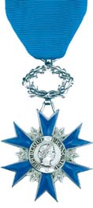

**de l’Ordre National du Mérite**

**Section ANMONM Maroc**

*Courriel : xchevallier@outlook.fr*

*Le Trésorier*

**Conférence Le rôle du Maroc dans la sécurité régionale en Méditéranée**

Lycée Lyautey, salle Delacroix, 260 bd Ziraoui- CASABLANCA

| **À retourner avant le 2025** | **Coupon-réponse – Conférence du lundi 3 novembre 2025 à 18h30** |
| --- | --- |
| **A Titre :** ☐ Monsieur ☐ Madame | **Nom et Prénom :** ______________________________________ |
|  | **Présence au cocktail :** ☐ Oui ☐ Non |
| **Accompagné(e) :** ☐ Oui ☐ Non | Nom et prénom : ________________________________________ |

*Adresse retour :* [*pascalevoron@gmail.com*](mailto:pascalevoron@gmail.com)

***Une pièce d’identité sera demandée à l’entrée***